Thứ Tư ngày 12 tháng 02 năm 2025

Môn: Tiếng Việt

Tiết 215 ĐỌC: CHIẾC RỄ ĐA TRÒN

I. YÊU CẦU CẦN ĐẠT

- Đọc trôi chảy bài Chiếc rễ đa tròn. Phát âm đúng. Ngắt nghỉ hơi đúng theo dấu câu và theo nghĩa. Biết đọc phân biệt lời người kể, lời các nhân vật (Bác Hồ, chú cần vụ).

- Hiểu được nghĩa cùa các từ ngừ trong bài (tần ngần, cần vụ, thắc mắc). Hiểu nội dung câu chuyện: Bác Hồ yêu thương mọi người, mọi vật. Một chiếc rễ đa rơi xuống đất, Bác cũng muốn trồng cho rễ mọc thành cây. Trồng rễ cây, Bác cũng nghi cách trồng để cây lớn lên thành chỗ vui chơi cho các cháu thiếu nhi.
II. PHƯƠNG PHÁP VÀ THIẾT BỊ DẠY HỌC
1. Đối với giáo viên
- Máy tính, máy chiếu.
- Giáo án
2. Đối với học sinh: SHK.
III. CÁC HOẠT ĐỘNG DẬY HỌC
TG | HOẠT ĐỘNG CỦA GIÁO VIÊN | HOẠT ĐỘNG CỦA HỌC SINH
3’  30’  2’ | 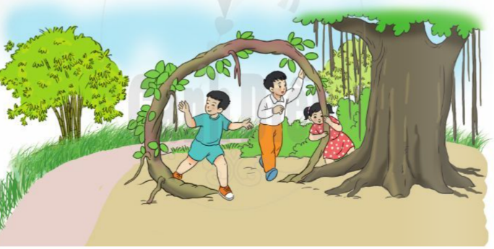  1. Hoạt động mở đầu  - GV hướng dẫn HS quan sát tranh minh họa và giới thiệu bài học: Bác Hồ luôn quan tâm và yêu thương mọi người, mọi vật. Bài đọc Chiếc rễ đa tròn các em học hôm nay kể về tỉnh cảm của Bác với một chiếc rễ đa. Chiếc rễ đa bị rơi xuống đất. Bác đã làm gì để chiếc rễ đa mọc thành cây, để cái cây mọc lên từ rễ đa ấy mang lại niềm vui cho thiếu nhi?  2. Hoạt động hình thành kiến thức  a. Hoạt động 1: Đọc thành tiếng  - GV đọc mẫu bài bài đọc Chiếc rễ đa tròn với giọng đọc nhẹ nhàng, tình cảm, chậm rãi, thiết tha.  - GV mời 1HS đứng dậy đọc phần giải nghĩa các từ ngữ khó: tần ngần, cần vụ, thắc mắc.  - GV tổ chức cho HS luyện đọc: Từng HS đọc tiếp nối 3 đoạn trong bài:  + HS1 (Đoạn 1): từ đầu đến “tiếp nhé”  + HS2 (Đoạn 2): tiếp theo đến “sẽ biết”.  + HS3 (Đoạn 3): đoạn còn lại.  - GV yêu cầu HS luyện đọc trong nhóm: Từng cặp HS đọc tiếp nối như GV đã phân công.  - GV tổ chức cho HS thi đọc tiếp nối các đoạn của bài đọc.  - GV mời 1 HS giỏi đọc lại toàn bài.  b. Hoạt động 2: Đọc hiểu  - GV mời 4 HS tiếp nối đọc 4 câu hỏi trong SGK:  + HS1 (Câu 1): Khi thấy chiếc rễ đa nằm trên mặt đất, Bác Hồ nói gì với chú cần vụ?  + HS2 (Câu 2): Vì sao Bác Hồ phải hướng dẫn chú cần vụ trồng lại chiếc rễ đa?  + HS3 (Câu 3): Về sau, chiếc rễ đa ấy trở thành một cây đa thế nào?  + HS4 (Câu 4): Các bạn nhỏ vào thăm vườn Bác thích chơi trò gì bên cây đa ấy?  - GV yêu cầu HS đọc thầm truyện, trả lời các câu hỏi.  - GV mời đại diện các nhóm trình bày kết quả. GV chốt  + Câu 1: Khi thay chiếc rễ đa nằm trên mặt đất, Bác Hồ bảo chú cần vụ cuốn chiếc rễ lại, rồi trồng cho nó mọc tiếp.  + Câu 2: Bác Hồ phải hướng dẫn chú cần vụ trồng lại chiếc rễ đa vì chú cần vụ chỉ định vùi chiếc rễ đa xuống đất. Bác hướng dẫn chú trồng lại để có một cây đa mọc vòng tròn, sau này, làm chỗ chơi cho thiếu nhi.  + Câu 3: Về sau, chiếc rễ đa ấy trở thành một cây đa con có vòng lá tròn lớn.  + Câu 4: Các bạn nhỏ vào thăm vườn Bác thích chơi trò chui qua chui lại vòng lá tròn được tạo nên từ chiếc rễ đa.  - GV yêu cầu HS trả lời câu hỏi: Qua câu chuyện, em hiếu điều gi? Em học được gì ở Bác Hồ về thái độ với mỗi vật xung quanh?  - GV nêu ý kiến: Bác yêu thương mọi người, mọi vật. Một chiếc rễ đa rơi xuống đất, Bác cũng muốn trồng cho rễ mọc thành cây. Trồng cái rễ cây, Bác cũng nghĩ cách uốn cái rễ hình vòng tròn để cây lớn lên sẽ thành chỗ vui chơi cho các cháu thiếu nhi.  3. Hoạt động củng cố và nối tiếp:  - GV gọi HS đọc lại bài kết hợp tả lời câu hỏi  - GV liên hệ và giáo dục  - Xem trước bài Kể chuyện đã học: Chiếc rễ đa tròn  - GV nhận xét tiết học – tuyên dương | - HS quan sát tranh minh họa bài đọc, lắng nghe, tiếp thu.  - HS lắng nghe, đọc thầm theo.  - HS đọc phần chú giải từ ngữ:  + Tần ngần: đang mải suy nghĩ, chưa biết nên làm thế nào.  + Cần vụ: người đang làm công việc chăm sóc, phục vụ lãnh đạo.  + Thắc mắc: có điều chưa hiểu, cần hỏi.  - HS luyện đọc.  - HS thi đọc.  - HS đọc bài; HS khác lắng nghe, đọc thầm theo.  - HS đọc yêu cầu câu hỏi.  - HS thảo luận, trả lời câu hỏi.  - HS trả lời:  - HS trả lời: Qua câu chuyện, em hiểu Bác Hồ rất yêu quý thiếu nhi. Bác luôn mong muốn trồng chiếc rễ đa xuống đất cho nó sống lại.  - HS lắng nghe, tiếp thu.  - HS lắng nghe
IV. ĐIỀU CHỈNH SAU BÀI DẠY
..............................................................................................................................................................................................................................................................................................

